Nome: Idade: Peso:
ANAMNESE MEDICINA INTERNA
- __________________________________________________________________________________________________________________________________________________________________________________________________________________________________________________________________________________________________________________________________________________________________________________________________________________________________________________________________________________________________________________________________________________________________________________________________________________________________________________________________________________________
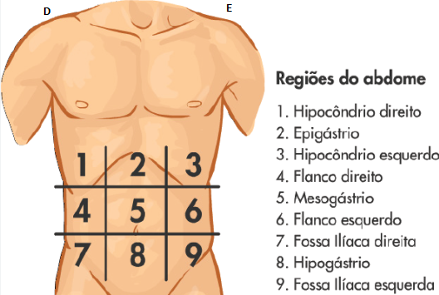
- Já fez alguma cirurgia? ( ) Não ( ) Sim

Cirurgia (Sítio) | Tempo | Motivo

- Medicações de uso regular ______________________________________________________________________________________________________________________________________________________________________________________________________________________________

- Já fez:
Quimioterapia - ( ) Não ( ) Sim - Há quanto tempo
Radioterapia - ( ) Não ( )Sim - Há quanto tempo _________________________________
Em que região do corpo? _______________________________________________________
- É portador de:
( ) Doença renal ( ) Doença Cardíaca ( ) Diabetes ( ) Hipertensão arterial
( )Tumor de tireóide ( ) Miastenia gravis ( ) Feocromocitoma ( ) Mieloma múltiplo
( )Hipertireoidismo ( )Desconheço ( ) Asma -última crise há quanto tempo?
( )Outro tipo de doença? ( ) Colesterol alto

- É:
( )Tabagista - Quantos maços por dia?____________________________
Há quanto tempo?________________________________
( )Ex-tabagista – Parou há quanto tempo?__________________________
Quanto e por quanto tempo fumou?_________________
Teve COVID – 19?
( ) Não ( ) Se Sim, há quanto tempo? Vacinado?
- Faz uso de METFORMINA (GLIFAGE, DIMEFOR E GLUCOFORMIN)?
( )Não ( )Se Sim – Suspendeu a medicação hoje? ( )Sim ( ) Não
- Creatinina: Uréia:
- Já fez algum exame radiológico (RX ou Tomografia) em que foi injetado contraste iodado na veia ou tomou contraste via oral?
( ) Não ( ) Sim - apresentou algum tipo reação adversa ao contraste? ( ) Não ( ) Sim
10.Tem alguma alergia? ( ) Não ( ) Sim - Se sim a que?

for mulher, está grávida? ( ) Sim ( ) Não ( ) Tenho dúvida ( ) Não se aplica
Autorizo compartilhar, se necessário, as imagens do meu exame, bem como minhas informações clinicas, caso necessite de uma opinião de serviço de telerradiologia para auxiliar no meu diagnóstico.
◻ Sim ◻ Não
Marília, de de

_________________________________________
Assinatura do Paciente/Responsável

